Тема урока: Расчет оплаты проезда виртуального тура по
Золотому кольцу России
Урок в 9 классе

Цель - закрепить понятие формулы в среде табличного процессора;
рассчитать стоимость автотранспортного средства, для проезда по заданному маршруту; познакомить учащихся с навигационной спутниковой системой ГЛОНАСС и программно – техническим комплексом «Космос – М2»;познакомить учащихся с историей страны виде виртуальной экскурсии по Золотому кольцу России;
Задачи урока
Цели обучения:
- развить навыки работы с навигационной системой «Глонасс»,
- добиться более глубокого и прочного освоения темы программы,
- сформировать навыки самостоятельной работы,
- закрепить навыки работы с информацией (поиск, обработка).
- развить навыки работы в среде табличного процессора,
- развивать интерес к решению задач,
- сформировать навыки самостоятельной работы,
Цели воспитания:
- развитие познавательного интереса к изучаемому предмету,
- воспитание патриотизма,
- внимания к истории Родины.
- профориентация.
Цели развития:
- развитие логического мышления, памяти, внимательности, умения работать с формулами.
Цели познавательные:
- повышение интереса к занятиям информатикой,
- развитие познавательного интереса, творческой активности учащихся.
Оборудование:
Компьютеры с офисной программой Excel, мультимедийный проектор, экран, листы заданий, программно технический комплекс «Космос – М2», программа APTViewer, навигационная система «Глонасс».

План урока
1. Актуализация знаний.
Учитель: Представьте: в одно прекрасное солнечное утро Вы просыпаетесь, плотно завтракаете, берете небольшой чемодан с вещами, и… у порога дома Вас поджидает комфортабельный микроавтобус, который на 2-3 дня увезет Вас в русскую сказку!
А куда с родителями вы ездили, какие места посещали? Куда бы Вам хотелось, отправится сегодня?
(Учащиеся предлагают варианты путешествия.)
Учитель: Прекрасные и интересные маршруты мы услышали. А кто- нибудь, знает что такое Золотое кольцо России?
Золото́е кольцо́ Росси́и — семейство туристических маршрутов, проходящих по древним русским городам, в которых сохранились уникальные памятники истории и культуры России, центрам народных ремёсел. Количество и состав городов в конкретном маршруте может быть разным. Ниже перечислены населённые пункты, которые входят в разные
Города Золотого кольца, принадлежат к шести областям:
- .Московской,
- Владимирской,
- Ивановской,
- Костромской,
- Тверской
- Ярославской.
По Золотому кольцу России можно путешествовать в любое время года.
В Золотое кольцо входят восемь основных городов
- Сергиев Посад,
- Переславль-Залесский,
- Ростов Великий,
- Ярославль,
- Кострома,
- Иваново,
- Суздаль,
- Владимир.
Остальной список (Александров, Боголюбово, Гороховец, Гусь-Хрустальный, Калязин, Кидекша, Москва, Муром, Палех, Плёс, Рыбинск, Тутаев, Углич, Юрьев-Польский , Шуя и др.) является дискуссионным.
Увидеть образно это кольцо позволит программно – технический комплекс «Космос – М2», который позволяет в режиме реального времени сканировать земную поверхность.
(демонстрируется ролик сканирования земной поверхности и показ полученного снимка с отражением городов входящих в состав Золотого кольца)
Учитель: Я предлагаю всем вместе совершить путешествие по Золотому кольцу России.
Что нам для этого потребуется?
  - Заказать транспорт
(Учитель демонстрирует транспорт предприятия, предлагающего свои услуги на рынке перевозок пассажиров на дальние расстояния)
Транспорт Автоколонна 1655

  - Естественно денежные затраты на оплату транспорта.
При заказе транспорта в соответствующей организации, занимающейся перевозками пассажиров, нам выдают сумму для оплаты. А вам интересно как она рассчитывается?
Думаю, что это может быть интересно, и я предлагаю вам самим попробовать рассчитать стоимость автотранспорта для нашей поездки.
Учитель: Какое средство у нас имеется для расчетов?
Учащиеся: Средства электронных таблиц
(Электронная таблица - это работающее в диалоговом режиме приложение, хранящее и обрабатывающее данные в прямоугольных таблицах
Excel – мощный табличный редактор с большими возможностями. С его помощью можно анализировать большие массивы данных, используя удобные встроенные инструменты. Excel позволяет упрощать различные математические операции, сложные расчеты; дает возможность строить диаграммы различного типа на основе данных таблицы, создавать базы данных и работать с ними, ставить численный эксперимент и др.)
Учитель: Итак, что мы с вами уже знаем и умеем?
- создавать, редактировать и формировать табличный документ;
- выполнять вычисления по формулам;
- применять относительные и абсолютные ссылки;
Ответы учащихся на вопросы:
- В таблице есть вертикальные и горизонтальные линии. Что означают эти линии?
(Электронная таблица состоит из столбцов и строк)
- Сколько строк и столбцов в таблице?
(65536 строк и 256 столбцов, строки пронумерованы(1, 2, 3:65536), столбцы имеют имена(A, B, C:Z, AA:))
- Что такое ячейка?
(На пересечении строк и столбцов находятся ячейки)
- Ячейка имеет адрес A1, D5
(Пересечение столбца A со строкой 1. Пересечение столбца D со строкой 5)
- Если ячейка выделена рамкой, то, как она называется?
(Активной, при этом выделяются и номер строки, и имя столбца)
- Что образуют две или более ячеек?
(Диапазон, граничащие ячейки называются смежными, а отделенные друг от друга несмежными, для определения диапазона ставится между ними двоеточие (:), диапазон А1:В3 состоит из шести ячеек)
- Что используется для расчетов в электронной таблице?
(формулы)
- Что называется формулой в электронной таблице?
(Это математическое выражение, записанное по правилам, установленным в среде
табличного процессора)
- Что может включать в себя формула?
(операторы, ссылки на ячейки, константы, переменные, знаки арифметических
операций ("+", "-", "*", "/"), скобки, функции и должна начинаться со знака
равенства (=).
- Как вводятся формулы? (ученик рассказывает алгоритм ввода формул)
Учитель: Таким образом, у нас с вами есть все возможности для знакомства с кухней бухгалтерской деятельности.
Как вы думаете, от чего будет завесить стоимость проезда на транспортном средстве?
Учащиеся: От расстояния, которое нам нужно проехать
Учитель: Как быстро и легко найти это расстояние не выходя из класса? В этом нам поможет программа для работы со снимками земной поверхности APT Viewer.
(показ определения расстояния между городами)
Но это расстояние не точное, поэтому воспользуемся отечественной спутниковой навигационной системой ГЛОНАСС, которая не уступает GPS – навигаторам.
(определение расстояния между городами и заносим их в таблицу)

Города | Расстояние, км
Киров-Переславль
Переславль-Ростов
Ростов-Ярославль
Ярославль-Кострома
Кострома-Иваново
Иваново- Суздаль
Суздаль-Владимир
Владимир-Киров

ФИЗКУЛЬТМИНУТКА.
Закройте глаза и прикройте их ладонями. Представьте лист белой бумаги и попытайтесь мысленно написать на нем тушью свое имя. Если это удастся, то напишите по буквам свою фамилию и отчество, четко представляя себе каждую букву в отдельности. В конце записи поставьте точку.

2. Объяснение нового материала.
Расчет стоимости проезда по Золотому кольцу России:
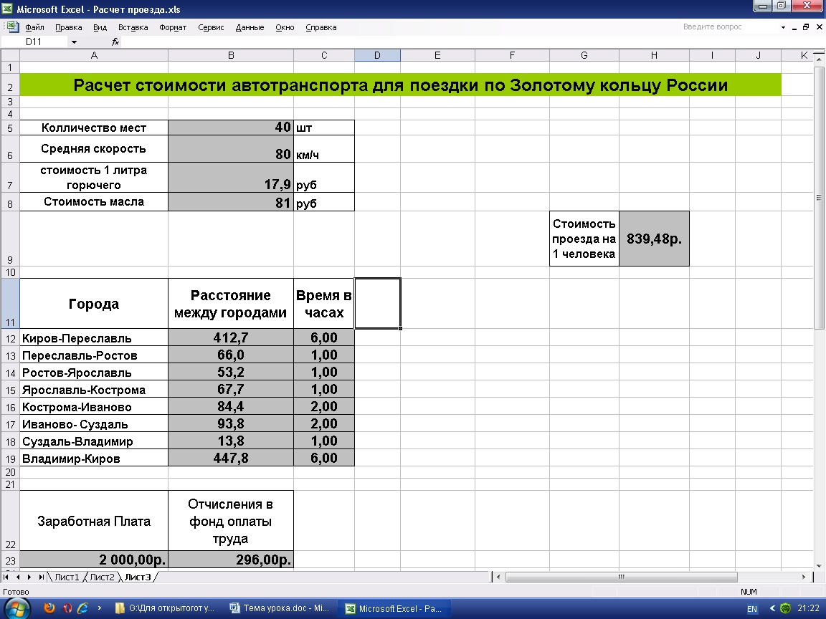

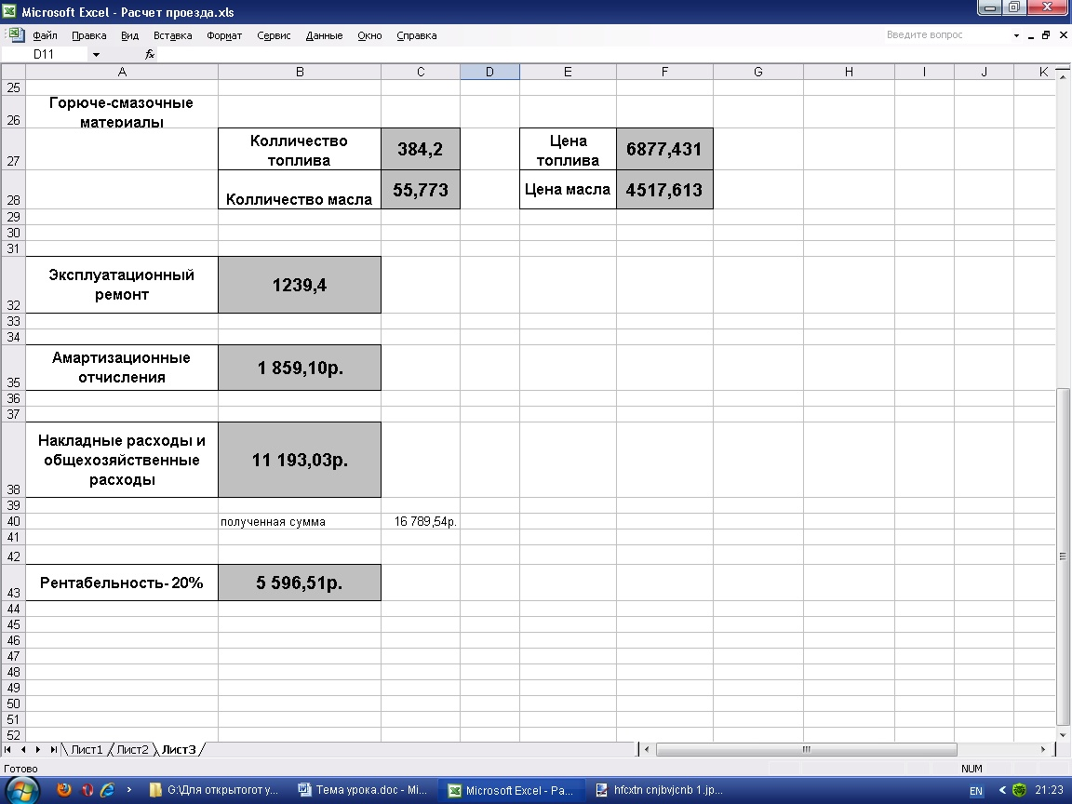

Алгоритм расчета:
- Заработная плата водителя: количество часов Х 100 рублей/ час
Количество часов рассчитываем из общего пробега деленного на среднюю скорость транспортного средства
- Микроавтобус Фольксваген – 90 км/час
- Микроавтобус Мерседес – 85 км/час
- Автобус Неоплан – 80 км/час

- Отчисления в фонд оплаты труда на спецрежим: 14,8% от заработной платы водителя
- Горюче – смазочные расходы
Горючее – дизельное топливо: общий пробег транспортного средства деленное на 100 км и умноженное на 31 литр (среднее потребление горючего на 100 км) и умноженное на стоимость 1 литра горючего
Масла: норма 4,5 умноженное на количество километров, деленное на 100 и умноженное на стоимость 1 литра масла
- Амортизационные расходы(от балансовых затрат):общий пробег умноженный на 1, 5 рубля.
- Эксплуатационный ремонт (износ автошин): общий пробег умноженный на 1 рубль.
- Накладные и общехозяйственные расходы (оплата телефона, свет, вода, отопление, обслуживание и др. налоги):
Сложить выше перечисленные затраты - 60%
Накладные и общехозяйственные расходы - 40%

- Рентабельность: 20% от общих затрат
- Полученную общую стоимость делим на количество участников поездки.
Таким образом в ходе урока мы рассчитали стоимость транспортного средства для совершения экскурсии. А теперь совершим виртуальную экскурсию по выбранному маршруту.
(Показ презентации виртуальный тур по Золотому кольцу России)
Подведение итога.
Что нового узнали на уроке
С чем новым познакомились
Где может быть использованы полученные знания
В каких областях деятельности можно использовать полученные знания
Оценивание эмоционального состояния учащихся:
Ребятам раздаются вырезанные листочки дерева, на которых они описывают свое состояние после урока. Затем листочки прикрепляются к веточке дерева и сдаются учителю.

